Занятие по прграмме социально - личностного развития детей
« Познаю себя».
Тема: Путешествие на остров « Чунга- Чанга».
Направление: социально-личностное, познавательно-речевое, художественно-эстетическое, физическое.
Данная НОД проводилась с детьми подготовительной группы, 6-7 лет. В непосредственно образовательной деятельности основная образовательная область Социализация была в интеграции с образовательными областями Коммуникация, Познание, Здоровье, Художественное творчество, Чтение художественной литературы, Физкультура, Музыка.
При планировании НОД были учтены возрасные особенности детей.
Цель НОД: создать непринуждённую психологическую атмосферу, положительный эмоциональный фон, настроить детей на позитивное восприятие друг друга;
Задачи:
Образовательные:
- закрепить и систематизировать знания детей об Африке.
- дать представление о том, что цвет тоже характеризует эмоционально- чувственную сферу людей;
Развивающие:
- развивать саморегуляцию (концентрацию внимания);
- развивать способность понимать эмоциональное состояние человека и умение адекватно выразить и прожить его (проигрывание этюда);
Воспитательная:
- подвести детей к пониманию того, что люди разных возрастов испытывают и переживают одни и те же чувства;
- - проанализировать чувства с помощью художественно-изобразительных средств;
-релаксационная гимнастика.

Словарная работа: «Чунга-чанга», застава, крутой остров, этюд.
Предварительная работа: Беседа о различных настроениях, занятие «Путешествие в Африку», чтение сказки К.Чуковского «Айболит», игра «Зеркало».

Материал к занятию:
Мяч, шапочка обезьянки, силуэты, характеризующие настроение, цветок с 6-ю лепестками разного цвета, мешок для «плохого настроения», стаканчики с водой( на каждого ребёнка), гуашь, кисточки, силуэты для изображения настроения, фломастеры, силуэтное изображение острова, модели человечков с разным настроением.
Ход занятия:
- Здравствуйте ребята! Я рада видеть вас и хочу с вами познакомиться. Меня зовут Галина Дмитриевна. Сейчас мы с вами поиграем. Скажите, какое у вас настроение?(ответы детей).
Игра с мячом «Назови ласково своё имя».
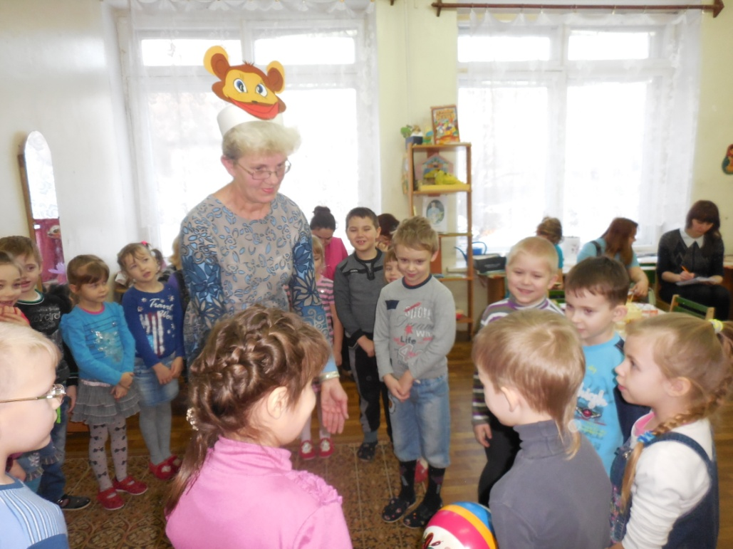
- Пришла я к вам не одна, а со своей подружкой ( показываю шапочку обезьянки). Как мы её назовём?(ответы детей).
- Обезьянка знает интересную игру и предлагает вам поиграть вместе с ней. (Игра «Зеркало».)(Обезьянка корчит рожицы, в зеркале видит своё отражение). Сначала выполняет воспитатель, а затем дети.)
- А ещё обезьянка приглашает вас на свой остров. Называется он «Чунга- Чанга».
- А вы знаете, кто живёт на этом острове? (ответы детей)
- Вам хочется скорее доплыть до места назначения? Тогда заходите на корабль, сядьте на колени, прижмите одну ладонь ко лбу, другую к затылку, закройте глаза. Сядьте поудобнее… Слушайте мои слова…. Все ваши неприятности, грубые слова, которые вам говорили, всё это исчезло навсегда…. Всё что будет завтра, - это пока мечты сон. Существует только то, что находится здесь и сейчас. Постарайтесь подумать о себе здесь и сейчас, полюбите себя в эту минуту. И так, мы отправляемся в путешествие по морю на корабле. (Музыкальное сопровождение, звучит музыка)
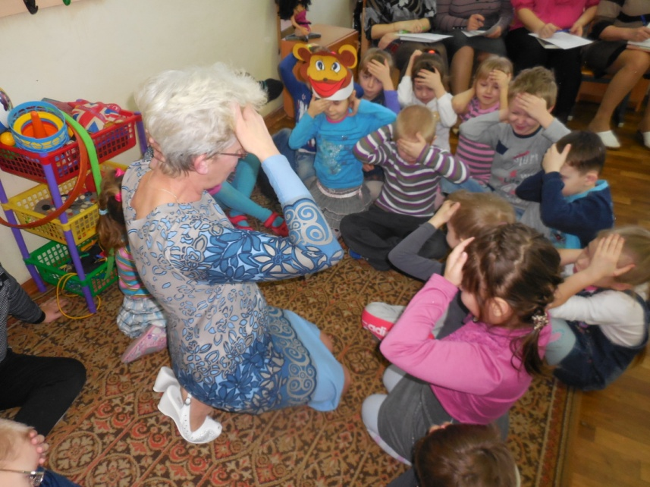
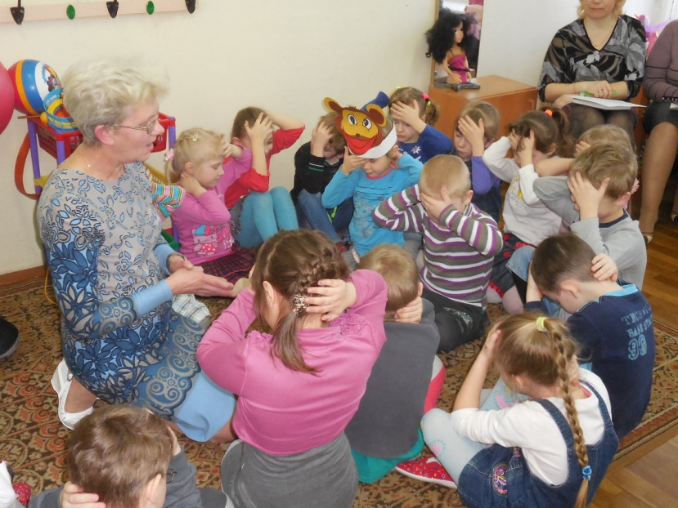
Ветер по-морю гуляет
И кораблик подгоняет
Он бежит себе в волнах
На поднятых парусах
Мимо острова крутого,
Мимо города большого.
Пушки с пристани палят
Кораблю пристать велят.
Пристают к заставе гости
Кто же там зовёт их в гости?
(Обращаю внимание детей на эскиз острова).
- Кто живёт на этом острове? Какое настроение у жителей этого острова? А как вы думаете, только ли дети испытывают такие чувства? (Подвожу понимание к тому, что не только дети, но и взрослые могут испытывать такие чувства?)
Давайте попробуем изменить настроение? Танц «Чунга-чанга»
- Посмотрите, какой красивый цветок? Какого цвета его лепестки? Давайте подберём к каждому настроению свой цвет
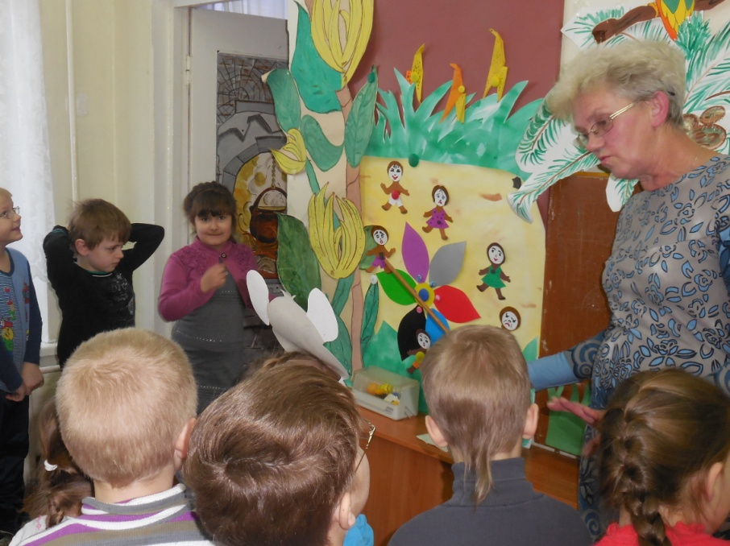
Жёлтый, красный – радость.
Синий, фиолетовый – грусть
Зелёный – спокойствие
Чёрный, коричневый – злость.
Розовый, голубой – удивление
Серый – страх.
(Показываю детям, как
можно отразить своё
настроение в воде)
Этюд - разноцветная вода.
Физкультминутка «Как живёшь»
Как живёшь? Вот так!
Как бежишь?
Как стоишь?
Как даёшь?
Как берёшь?
Как грозишь?
Как шалишь?
Как сидишь?
Как смешишь?
Как дружишь?
(Предлагаю детям сделать разноцветную воду и нарисовать настроение).
(Обезьяна, роль воспитателя, оценивает работу, предлагает повесить свои портреты на изображение острова.
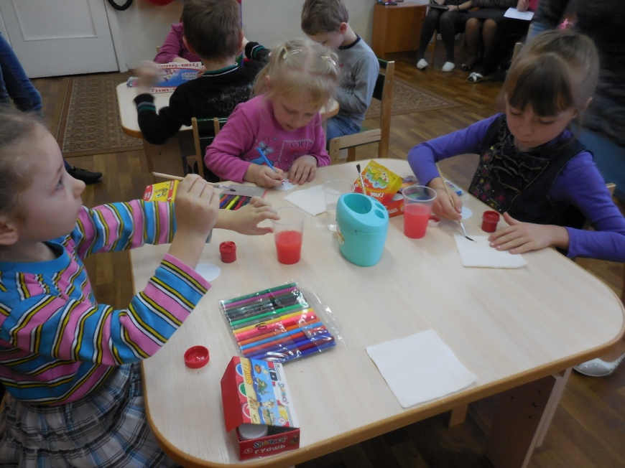
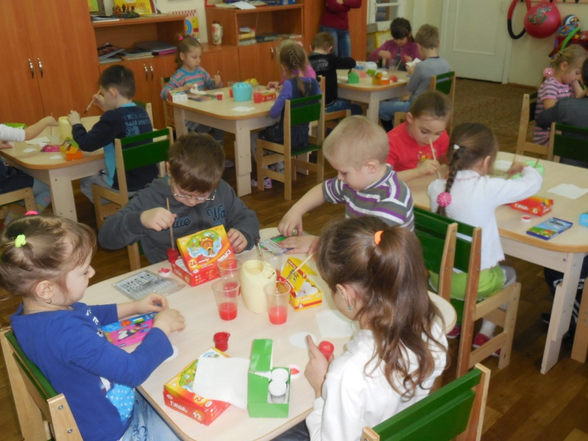
- Как вы думаете, изменилось настроение у жителей острова? 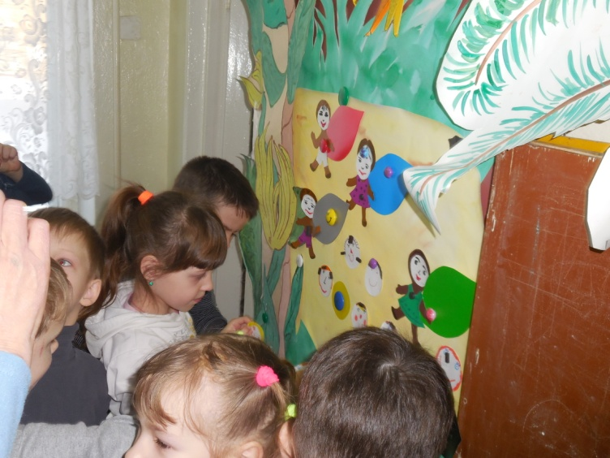
А с каким настроением вы отправляетесь назад? И так, мы возвращаемся домой на нашем корабле. Сядьте поудобнее на корабле, слушайте мои слова. (Звучит музыка, дети возвращаются домой)
- Ну, вот мы и дома. Вам понравилось путешествие? На память я вам оставлю шапочку обезьянки и вместе с ней вы сможите поиграть в любимые игры.

Самоанализ к конспекту на тему: « Путешествие на остров « Чунга- Чанга»
Направление: социально-личностное, познавательно-речевое, художественно-эстетическое, физическое.
Данная НОД проводилась с детьми подготовительной группы, 6-7 лет. В непосредственно образовательной деятельности основная образовательная область Социализация была в интеграции с образовательными областями Коммуникация, Познание, Здоровье, Художественное творчество, Чтение художественной литературы, Физкультура, Музыка.
При планировании НОД были учтены возрасные особенности детей.
Цель НОД: создать непринуждённую психологическую атмосферу, положительный эмоциональный фон, настроить детей на позитивное восприятие друг друга;
Задачи:
Образовательные:
- закрепить и систематизировать знания детей об Африке.
- дать представление о том, что цвет тоже характеризует эмоционально- чувственную сферу людей;
Развивающие:
- развивать саморегуляцию (концентрацию внимания);
- развивать способность понимать эмоциональное состояние человека и умение адекватно выразить и прожить его (проигрывание этюда);
Воспитательная:
- подвести детей к пониманию того, что люди разных возрастов испытывают и переживают одни и те же чувства;
- проанализировать чувства с помощью художественно-изобразительных средств;
-релаксационная гимнастика.

Задачи интегрированных образовательных областей.
Здоровье. Создание эмоционального благополучного климата в группе, развивать координацию движения с речью.
Коммуникация. Расширять и активизировать словарный запас по данной теме.
Социализация. Воспитывать культуру общения, доброжелательность, взаимопонимание, учить помогать уступать друг другу.
Чтение художественной литературы. Чтение сказки К.Чуковского «Доктор Айболит», отрывок из сказки Пушкина «Сказка о царе Салтане».
Познание. Продолжать знакомить с различными настроениями, учить подбирать цвет в соответствии с настроением, продолжать знакомить с Африкой.
Физическое развитие. Развивать двигательную активнсть.

Для решения поставленных задач, мною использовались зарнообразные методы и приёмы.
Методы:
- Словесные – беседа, объяснение, художественное слово.
- Наглядные – показ иллюстраций, слайдов, пиёмов работы, оформление папки-ширмы.
- Практические – игровые упражнения, д\игра, динамическая пауза, самостоятельная работа.
- Игровые – игровая мотивация, загадки.
- Метод похвалы.
Была проведена предварительная работа. Познавательные занятия, чтение художественной литературы об Африке, дидактические и словесные игры.
Формы организации словесной деятельности: игровая, двигательная, познавательно-иследовательская, продуктивная, коммуникативная, коллективна, фронтальная, индивидуальная.
Материалы к занятию: иллюстрация с изображением пейзажей Африки, силуэтное изображение настроения, цветок, с разноцветными лепестками.
Структура занятия.
Вводная часть. Организация детей – 3 минуты
Основная часть. Практическая деятельность – 20 минут
Заключительная часть, подведение итогов – 3 минуты
Данная структура вполне орпавдана, так как направлена на решение определённых педпгогических задач и предлагает выбор различных методов и приёмов.

Вводная часть НОД предлагала организацию детей: переключение внимание на предстаящую деятельность, стимулировала интерес к ней, создание эмоционального настроя, установку на предстоящую деятельность, объяснение.
Для повышения мотивации, участию предстоящей деятельности на каждый момент занятия были подобраны наглядные пособия, которые стимулировали и активизировали детей к мыслительной деятельности, было продумано их рациональное размещение в учебном пространстве.
Основная часть НОД. Это самостоятельная умственная и практическая деятельность детей, напрвленная на самостоятельную умственную и практическую деятельность, выполнение всех поставленных задач. В основную часть НОД были включены игры, стимулирующие эмоциональное состояние детей . В середине занятия с целью снятия напряжения была проведены двигательная активность детей. Нод была построена с использованием элементов современных образовательных технологий, индивидуально дифференцированного обучения, и дидактических пособий. Интерес детей поддерживался с помощью ролей, исполняемых взрослыми – солнце, весна. Во время НОД общалась с детьми на одном уровне «глаза в глаза». Дети на занятии были раскрепощёнными, чувствовали себя комфортно.
Заключительная часть. Во время непроизвольной беседы был подведён итог занятия.
Длительность НОД соответствует гигиеническим нормам для детей данного возраста – 25 минут. Воздушный, тепловой, санитарный режим были соблюдены. Обращала внимание на осанку детей. Я считаю, что мне удалось добиться поставленных задач. Дети получили удовольствие от НОД. Правильное построение разных видов деятельности позволило провести её, не выходя за рамки времени – 25 минут.

